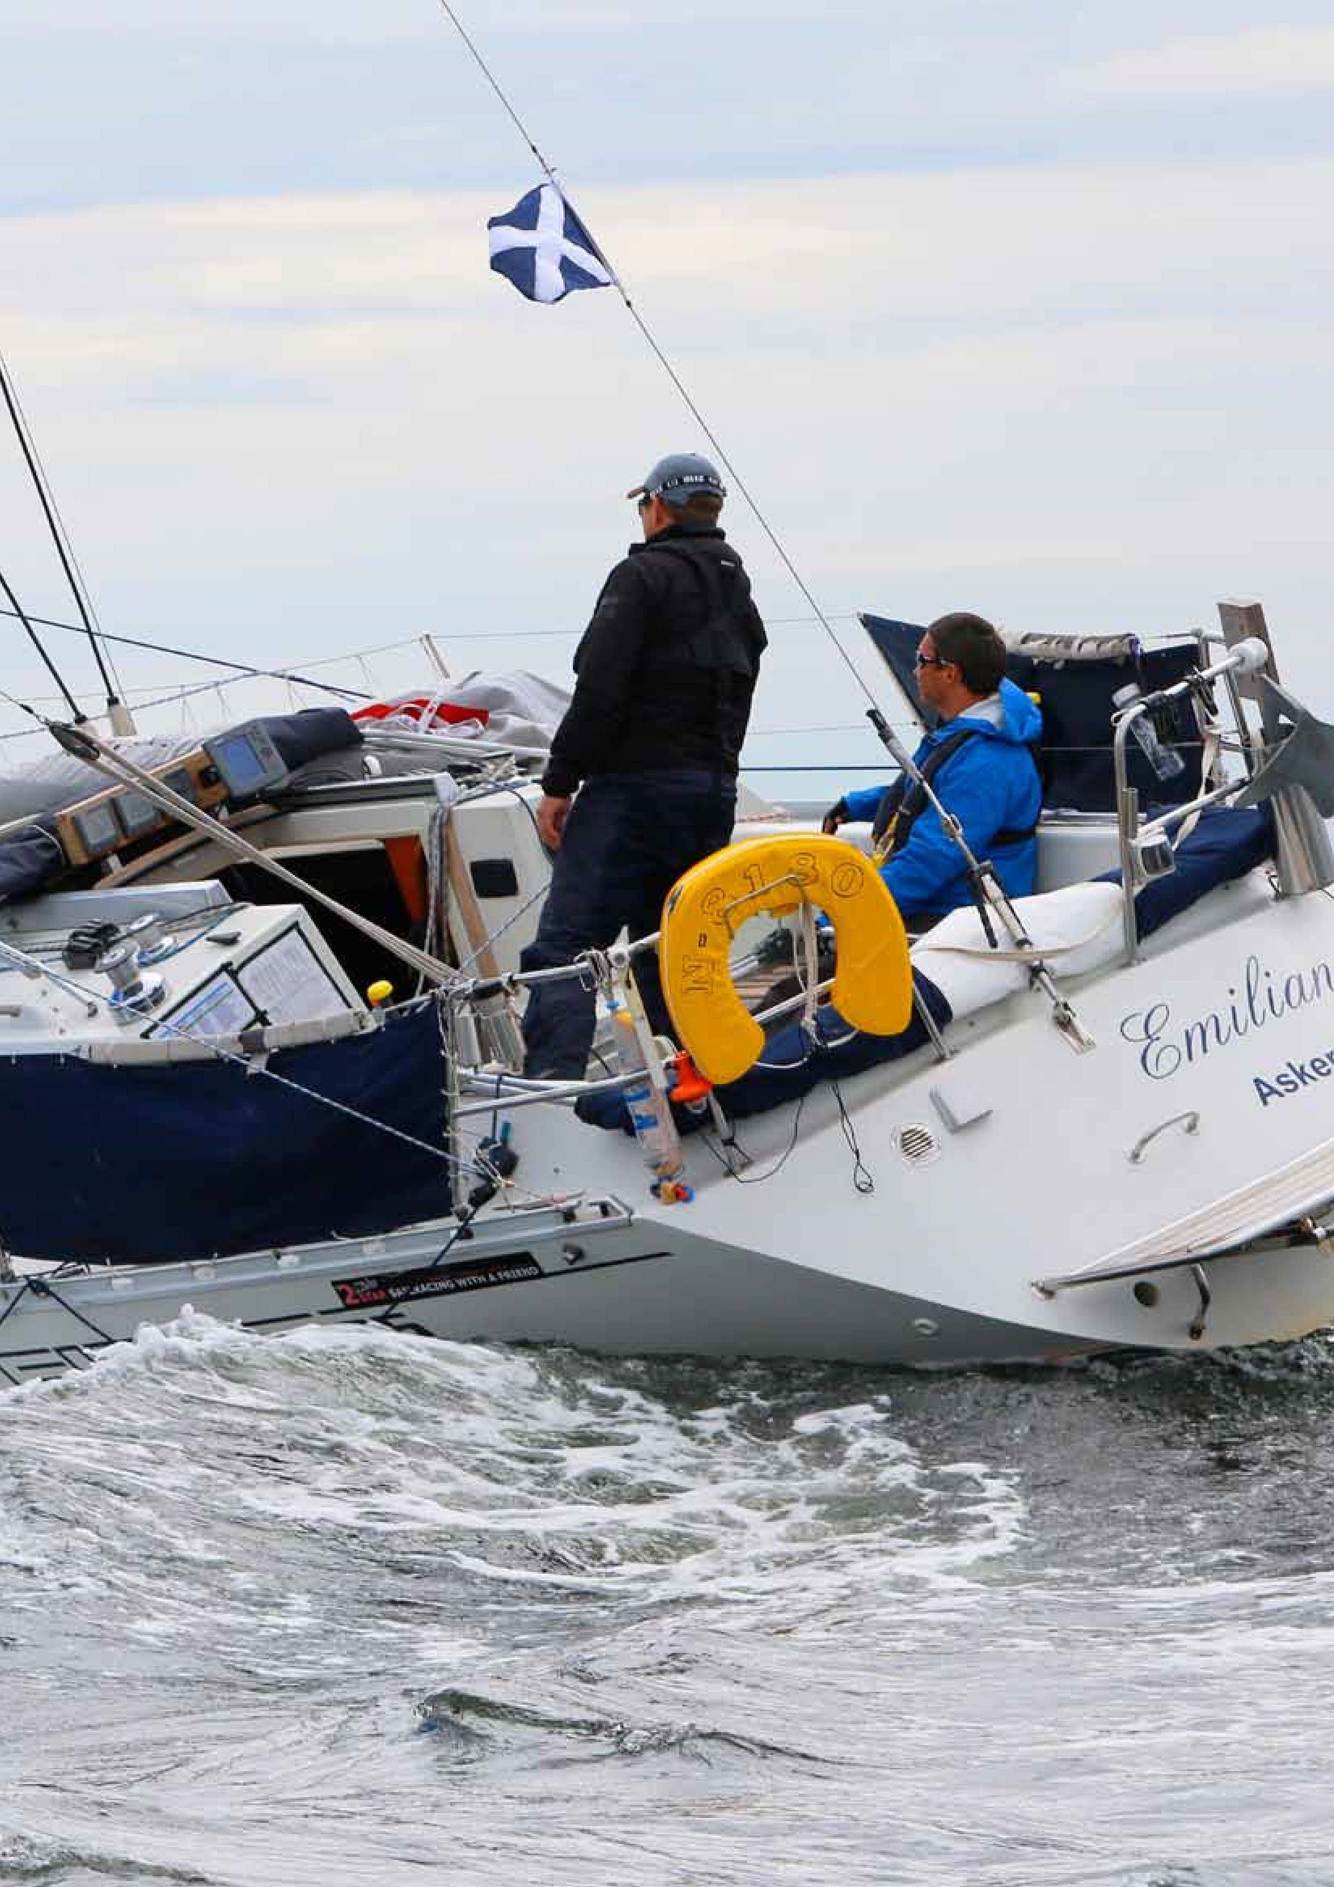
STAR
2
NOTICE OF RACE
14.-16.
2018
. JUNI
DEN STORE
SkagERRak-UTfORDRINgEN
Raymarine 2Star NON STOP 2019 er en havseilas for to seilere som sammen utfordrer Skagerrak som konkurransefarvann.
Regattaen har Raymarine Norge AS som hovedsponsor og SEILmagasinet som mediepartner.

REGLER
1.1 Regattaen vil være underlagt reglene slik det er definert i Kappseilingsreglene 2017-2020.
1.2 Det seiles etter det til enhver tid gjeldende NOR Rating regelverk.
1.3 Regattaen er underlagt World Sailing Offshore Special Regulations Kategori 3 med følgende endringer:
- Hvert besetningsmedlem skal bære minst ett personlig strobelys.
- World Sailing Offshore Special Regulations 3.23.1b gjelder, to fast installerte lensepumper, hvorav én skal kunne betjenes over dekk og én under dekk.
- Som hardværsfokk kan et seil som festes på et innrullet forseil benyttes. Et slikt seil må godkjennes av en sikkerhetskontrollør før start. Dette seilet anses ikke som et dobbelt vingeprofilseil
1.4 Kappseilingsreglene vil bli endret som følger:
- Del 2 «Når båter møtes» er erstattet av Sjøveisreglene mellom kl. 22.30 og kl. 03.30
Sailracing with a friend
A Challenge
The race
prizegiving
- Deltagerne skal bære redningsvest på dekk, i henhold til World
Sailing Offshore Special Regulations 5.01. Dette endrer regel 40.
- En båt kan ikke ta en totørnstraff når den har brutt en eller flere regler i Del 2 i en hendelse mens båten kappseiler. Den kan ta en entørnstraff når den har brutt regel 31, berøre et merke. Dette endrer regel 44.1, ta en straff.
1.5 Regattaen er underlagt Norges Seilforbunds lisensregler.

BETINGELSER FOR Å DELTA
2.1 Mannskapet skal bestå av to personer. I Raymarine 2Star skal begge være minimum 18 år. Skipperen må bekrefte på registreringsskjemaet at begge personene om bord har nødvendig erfaring med havseilas.
2.2 Et eksemplar av Kappseilingsreglene 2017-2020 skal være om bord.
2.3 Et eksemplar av Sjøveisreglene skal være om bord. (International
Regulations for Preventing Collisions at Sea (Colregs)).
2.4 To mobiltelefoner med fungerende ladeutstyr skal være om bord, i tillegg til VHF i henhold til kategori 3.
2.5 Hver båt skal fylle ut et egenerklæringsskjema etter målgang.
2.6 Alle deltagende båter vil få utdelt trackingutstyr som skal være påslått under hele seilasen.

KLASSER
3.1 Raymarine 2Star er åpen for følgende klasser som har shorthanded NOR Rating 0,866 og høyere. Det kan velges blant følgende klasser:

3.1.A: «Racing/Cruising» – øvrige enskrogsbåter. Deles i klasser etter behov. Løpet er uten pitstop
3.1.B: «Flerskrog» - flerskrogsbåter. Løpet er uten pitstop
3.1.C: «Are Wiig Class» – enskrogsbåter med forseil på rull eller på stagkroker, ett storseil og maks to spinnakere/gennakere. Seiler på NOR Rating måltall. Deles i klasser etter behov. Løpet er uten pitstop. Se punkt 6.2.
Sailracing with a friend
A Challenge
The race
prizegiving
Intensjonen med Are Wiig Class: Are Wiig deltok i de første utgavene av 2Star, og han skal i 2018 delta i soloseilasen Golden Globe som markerer at det er 50 år siden den første soloseilasen rundt jorden fant sted. De seiler med enkle båter og enkle hjelpemidler - som de gjorde i 1968. Vi ønsker å hedre Are Wiig og vi ønsker å tilby en klasse der utfordringen ved å gjennomføre og mestre båten og forholdene er like viktig som å vinne – litt slik 2Star opprinnelig var for de fleste deltagere da regattaen ble introdusert i 2004.

PÅMELDING
4.1 Påmeldingen vil åpne mandag 15. April 2019, kl. 12.00. Se regattaens webside http://www.sailracesystem.no/regatta
4.2 Startkontingenten skal betales med kredittkort, enten Visa eller
Mastercard, på websiden.
Påmelding før 30. april: kr 1950
Påmelding etter 30. april: kr 2250
Påmeldingsfrist: 10. juni
Påmelding etter påmeldingsfrist: kr 2500
4.3 Startkontingenten blir ikke tilbakebetalt om man trekker seg fra å delta etter 1. mai 2018.

4.4 EARLY BIRD: Alle som melder seg til regattaen innen 30. April 2018
er med i trekning av et premier fra sponsoren
Raymarine Norge AS.

REGISTRERING
5.1 Registrering skjer 19.juni 2018 kl. 1900–2300
5.2 Siste frist for å bestemme båttype, mannskapsnavn og NOR Rating er
14. juni kl. 23.59.
5.3 Registrering, teknisk kontroll og sikkerhetskontroll foregår på regattakontoret på Fredrikstad Seilforening.

LØPENE
En mer detaljert beskrivelse av løpene vil bli gitt før start i form av oppslag på Fredrikstad Seilforening og under menyen «Oppslagstavle» på regattaens nettside. Banene legges i Skagerrak tatt hensyn til sikkerhetskravene som gjør at vi ikke krever flåte og sikkerhetskurs. Det blir tatt hensyn til vindvarsel ved endelig banevalg og banelengde, men i prinsippet vil banene bli som skissert nedenunder. Banevalget fastsettes senest kl. 18:00 onsdag 19. juni 2018.
Sailracing with a friend
A Challenge
The race
prizegiving
6.1 Løp for Racing/Cruising og Flerskrog:
Løp 1: Start på Hankø. Målgang i Hankø

FORSIKRING
7.1 Alle båter skal være forsikret med gyldig tredjeparts ansvarsforsikring. Skriftlig dokumentasjon fra forsikringsselskapet eller kopi av gyldig forsikringsavtale skal medbringes om bord og forevises ved registering.

TRACKING
8.1 Tracking vil foregå ved hjelp av tildelt trackingutstyr levert fra
Sail Race System og TracTrac.

PRESSE OG MEDIA
Sailracing with a friend
A Challenge
The race
prizegiving
9.1 Presse vil følge seilasen og det oppfordres til deltagerne om at enhver henvendelse fra pressen til deltagerne besvares gjennom hele regattaen.
9.2 En representant for pressen kan gis anledning til å komme om bord i båten under regattaen. Skipperen kan vurdere værforholdene slik at ombordstigning under regattaen er forsvarlig.

PREMIERING
10.1 Fredrikstad Seilforening deler ut premiering til 1/3-del av de startende mannskapene.
10.2 S EILmagasinet deler ut «stjerneflagg» som det oppfordres til blir ført i akterstaget under One- og 2Star-seilaser.
Flagg med 1 stjerne: Til seilere som har fullført tidligere 2Star eller OneStar 5 ganger.
Flagg med 2 stjerner: Til seilere som har fullført tidligere 2Star eller OneStar 10 ganger.
Flagg med 3 stjerner: Til seilere som har fullført tidligere 2Star eller OneStar 20 ganger.
10.3 M ed utgangspunkt i premielistene deles det ut premie til
- beste seiler som ikke har fullført 2Star før – på begge baner
- beste søsken-lag
- beste foreldre/barn-lag
- beste mixete lag (mann/kvinne)
- beste rene kvinnelag
- beste forenings/nasjonslag á 8 seilere. SEILmagasinets rankingliste før start danner sammensettingen av lagene dersom en forening kvalifiserer til å ha flere lag. De 8 beste seilerne på rankingen fra en forening danner 1.laget, de neste 8 2. laget og så videre.
- til beste lag i en båttype det er mer enn 5 av i regattaen.
10.4 V andrepremier og gavepremier
Sailracing with a friend
A Challenge
The race
prizegiving

MER INFORMASJON
11.1 Regattaens nettside: http://www.sailracesystem.no/ regatta?regatta
11.2 E-post til arrangør:2star@fredrikstad-seilforening.no
11.3 Regattasjef: John Hatch, Tlf. 482 66 195 email works@iworks.no
Regattasekretær:

